**Actividad x**

Jesús Jiménez Montero

VJ120x – x

# Tabla de contenidos

Abstract 2

Tabla de contenidos 3

Tabla de ilustraciones 4

1. Por qué los documentos técnicos son tan complejos 5

2. Cuando, por qué y cómo utilizar correctamente la documentación técnica 6

3. Redacción de documentos técnicos que funciona 7

3.1 Paso 1/ Investiga y crea un “plan de documentación” 7

3.2 Paso 2/ Estructura y diseña 9

3.3 Paso 3/ crea el contenido 11

3.4 Paso 4/ entrega y testeo 12

3.5 Paso 5/ crea un plan de actualización 13

4. 4 cualidades para una buena redacción de documentos técnicos 13

Referencias 14

# P1 - Dibujado de tres poses

# P2- Inflado de tres poses

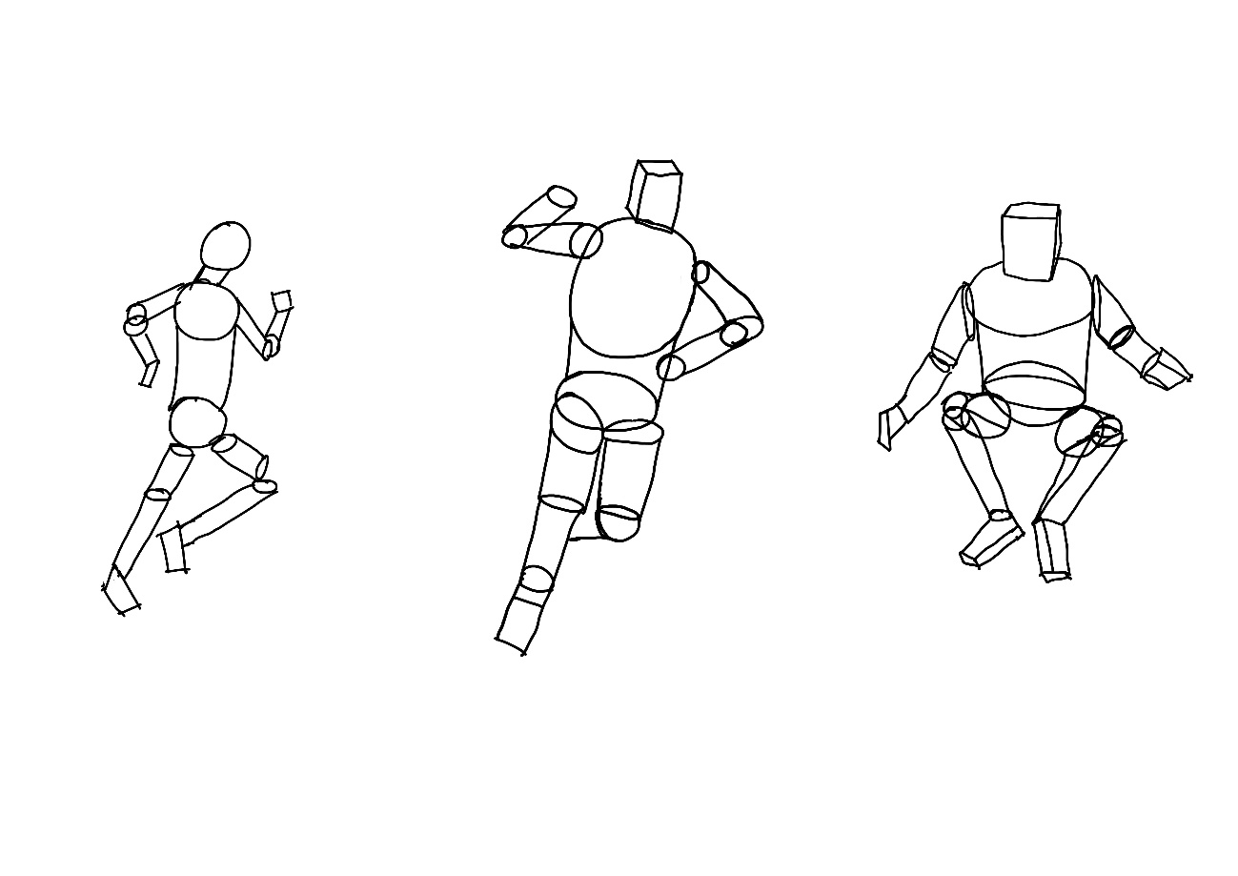

# P3 – Caracterización de una pose

